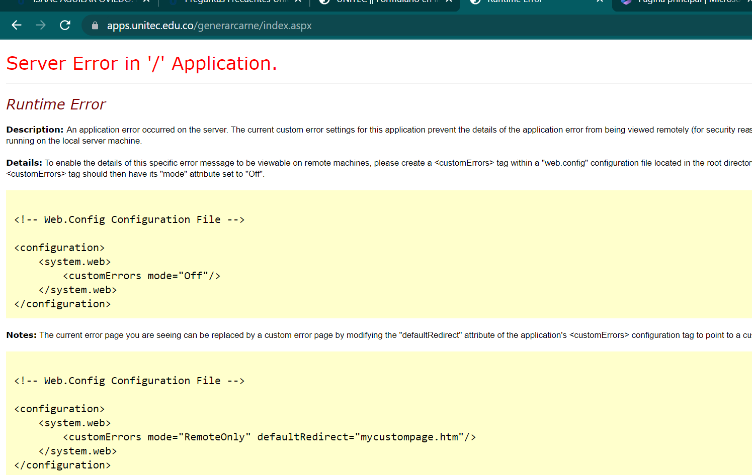
EVIDENCIA ERROR PARA DESCARGAR CARNÉ VIRTUAL:

